«Бекітемін»

«Айкөркем » бөбекжай
балабақшасының әдіскері ___________Л. Бекиева
«____» «_____________» 2025 жыл

«Қош келдің - Наурыз» (Бүлдіршін тобы)
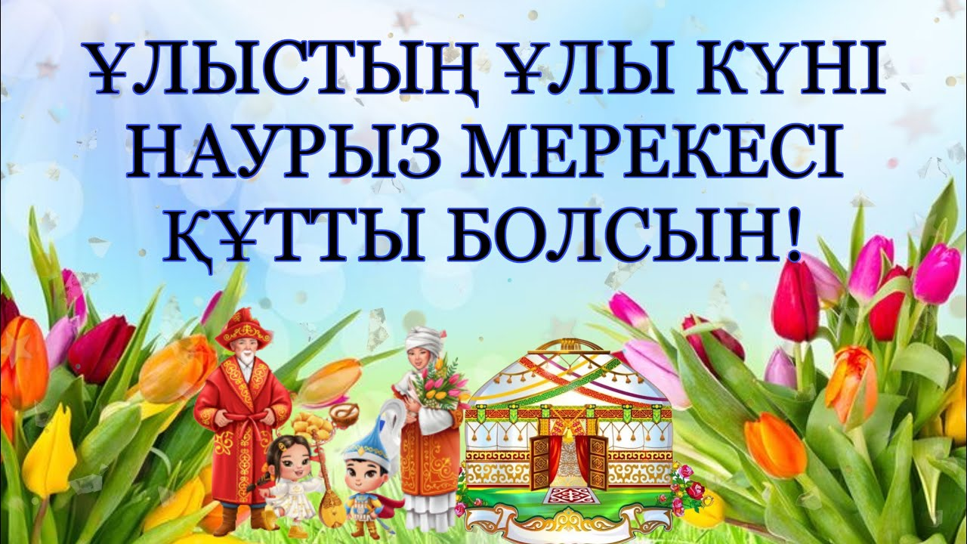

Тәрбиеші:Кусанова.А.Б.

Ақтау қаласы
2024-2025 жыл
«Қош келдің-Наурыз»
«Бүлдіршін» тобы
Жүргізуші: Армысыздар қонақтар,балалар! Бәріміздің асыға күткен «Ұлыстың ұлы күні Наурыз мерекесімен шын жүректен құттықтаймын. Наурыз қазақтың ұлттық мейрамы. Наурыздың 22- де күн мен түннің теңеліп көк шығып,көктем келіп, тіршіліктің бастауы,яғни қазақтың жаңа жылы- Наурыз мерекесі. Әндетейік жырлайық. Ортамызды ашайық, Ырыс тілеп бұл жылға. Жырдан шашу шашайық, дей отыра «Қош келдің Наурыз» атты бүлдіршін тобының ертеңгілігін бастаймыз! Ән: Алақай,Наурыз. Жүргізуші: Жарайсыңдар,балалар! Жүргізуші: Балалар бізге қонаққа әже келді. Сендердің өнерлерінді тамашалауға. Қане,әжені қарсы алайық.Әже қош келдіңіз.Төрлетіңіз. Енді біздің кішкентай бүлдіршіндеріміздің мерекеге арналған жыр шумақтарын қабыл алыңыздар! Айкөркем: Көктем келді бүгін, Күнің төкті нұрын. Сайрап барлық құстар, Ән салуға құштар. Хаметов: Бата беріп атамыз, Бата беріп апамыз. Тәтті болып жасаған, Көжеден дәм татамыз. Алинур: Сәнді көктем нұрымен, Наурыз тола жырымен. Көңіл гүлдей жайнасын, Наурыз тойы тойлансын. Жүргізуші: Балалар жарайсыңдар,өте керемет айттыңдар. Балалар бізге тағыда қонақ келіпті.Ол Алдар көсе.Қане, Алдар көсені қарсы алайық. Алдар: Мен Алдармын,Алдармын, Балалармен ойнаймын. Ренжітер сәбилерді, Тентектерден қорғаймын. Қош келдің, Алдар Көсе.Балаларымыздың өнерін бірге тамашалайық. Олай болса,ортамызда қыздарымыздың биі «Дастархан»биін тамашалайық. Жүргізуші: Жарайсыңдар,балалар! Балалар әлди-әлди, ақ бөпем, Ақ бесікке жат бөпем дегендей қазақтың салт-дәстүрі бар.Сол салт-дәстүрді бізге ақ жаулықты әжеміз көрсетеді. Жүргізуші: Рахмет әже, біздің балаларымызға қазақтың бір салт-дәстүрін көрсетіп, санамызға жеткізгенізге.Алдар көсе балаларымыздың көрсетіп жатқан өнерлері ұнап жатырма. Алдар көсе: Иә,өте жақсы балалар өнерлі екен,тамашалап өте керемет әсерде қалып жатырмын.Енді менің балалармен ойын ойнағым келіп тұр,күштерін сынағым келіп тұр. Балалар ойын ойнаймызба? Ойын: «Арқан тарту» Жүргізуші: Жарайсыңдар,балалар! Енді біздің балаларымыздың ән-шумақтары бар. Ортаға: Сұлтан Хамза: Той думанға келіңіз, Тамашалап көріңіз. Ән айтайық бірге біз, Қол соғайық бәріміз. Жібек: Жылдың басы- Наурыз, Жердің басы-Наурыз. Мерекеге арналсын, Бүгінгі жыр әніміз. Аянур: Наурыз келді еліме, Наурыз келді жеріме. Байлық бақыт тілеймін, Бүкіл қазақ еліне. Жүргізуші: Өте керемет балалар! Жарайсыңдар. Енді ұл-балаларымыздың «Бәйге» биін тамашалайық. Би «Бәйге» Жүргізуші: Жарайсыңдар,балалар!Балалар бүгін бізге Қыдыр ата келді. Ата сіздерге бата беріп кетуге келген.Қош келдіңіз, Қыдыр ата. Қыдыр ата: Ұлыс оң болсын, Ақ мол болсын. Қайда барсаң жол болсын, Ұлыс бақты болсын. Төрт түлік ақты болсын, Ұлыстың ұлы күні Құтты болсын! Әумин Рахмет Ата Жүргізуші: Құрметті қонақтар,балалар! Осымен біздің бүгінгі «Қош келдің,- Наурыз» атты бүлдіршіндер тобының ертеңгілігі аяқталды. Ұлтымыздың мерейін өсіріп, бар болмысымды айшықтайтын қасиетті Наурыз мерекесі,елімізге,әрбір отбасына бірлік пен қуаныш,құт-береке,бақыт пен молшылық әкелсін. Ұлыс оң болсын,ақ мол болсын.Келесі кездескенше сау болыңыздар!

